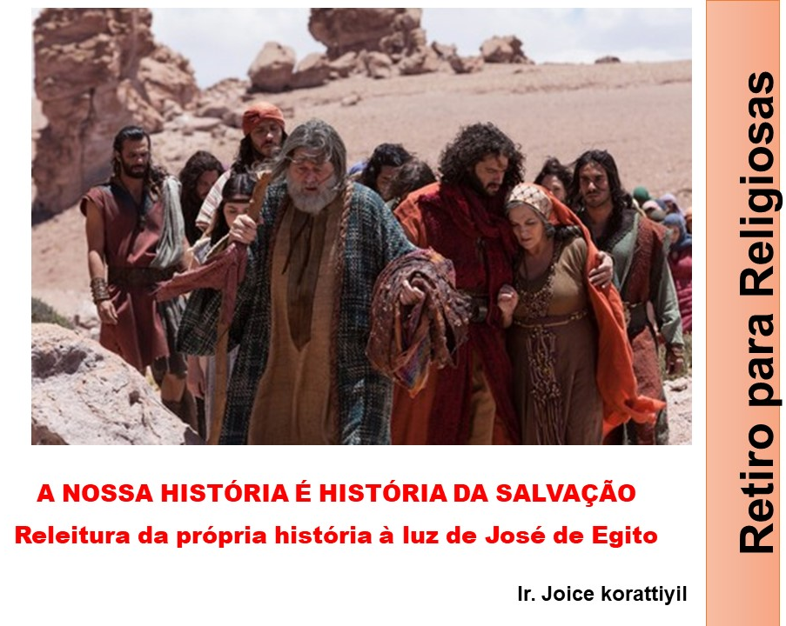

A NOSSA HISTÓRIA É HISTÓRIA DA SALVAÇÃO
PARA QUEM VÊ A MÃO DE DEUS EM TUDO

O CICLO DE JOSÉ, GEN. 37-50

Amor “particular” e a queda do amor fraterno:
Israel amava José mais do que todos os outros filhos 37,1-11.
E isso traz o problema de “amor fraterno”: começa a existir, ódio, rancor, rivalidade entre os irmãos. Seus irmãos, vendo que seu pai preferia a José mais do que a eles, conceberam ódio contra ele e não podiam mais tratá-lo com bons modos.
É um problema que existiu desde inicio: Caino e Abel: gen. 4
Jacó teve o problema com seu pai Isaac, que amava mais Esaú e a mãe preferia Jacó: ele consegue roubar o direito de primogênito (Gen 25,29-34). Isaac abençoa Jacó em lugar de Esaú (Gen 27,1ss)
A história se repete: Jacó agora inconsciente está reproduzindo a sua história nos filhos!
- José recebe do pai uma túnica particular, túnica de várias cores Gen 37, 3
- José também, da sua parte, não era nem discreto diante das atitudes dos irmãos: em vez de tentar diminuir a tensão, provocava, ficava contando do sonho do trigo, e do sol, a lua e as estrelas...fazendo entender que eles vão inclinar e prostrar diante dele.
Rompimento da irmandade: Tudo isso causa aumentar no coração dos irmãos rancor e eles querem que José não seja definitivamente o “irmão” deles.
Quando chega José no lugar onde os irmãos estão, José não é reconhecido como “irmão”, v. 18. Eles nem o saúdam. Viram de longe, antes que se aproximasse, combinaram entre si como o haveriam de matar.
Volte para sua vida. Será que na sua vida experimentou alguns destes sentimentos? Talvez você estava ao lado dos irmãos, talvez você estava ao lugar de Jose. Sentimento de não ser amado suficiente, igual à minha irmã, igual a meu irmão! Talvez na escola, entre os amigos...sentimento de não ser acolhido ou amado igual aos outros. Ou o ciúme que experimentou da parte dos irmãos por que você era a mais amada por seus pais, você tinha mais capacidade, você era mais estudiosa, você era mais obediente etc. Reviva e santifique hoje diante do Santíssimo Sacramento aqueles seus sentimentos.

Benevolência da parte dos irmãos (Gen 37, 18-36):
Rubem e Judá intervieram: não queremos matá-lo, vamos jogá-lo na cisterna: não é uma solução: vendê-lo é uma espécie de transposição, símbolo do homicídio. Neste modo, na verdade, José é eliminado, ou seja, morto definitivamente.
É interessante ver uma anotação que o texto faz: v.25 depois que jogaram José na cisterna começam a comer! Mostra como são cruéis os irmãos! Comam tranquilamente! Mas, quando não terá mais nada de comer, irão para o Egito e se encontrarão diante daquele irmão! Há então, como o fio condutor, a comida! 41,53-42,38;43-45; 46,1- 47,27
Hoje após de fazer a leitura do texto pense, se você tem feito alguma experiência semelhante: ser enganada, ser acusada, sentimento de ser jogada por alguém numa cisterna donde não tem como sair, ser vendida por motivos simples etc (isso pode ser acontecido na infância, na adolescência, na juventude ou até mesmo na vida religiosa)! O fato de não ter matado, mas jogado na cisterna e depois vendido, e o resto do drama dos irmãos mostraram aparentemente uma benevolência com o irmãozinho, mas na verdade, é para não ficar com a consciência pesada.

Não vamos esquecer que o pai Jacó, enganou seu irmão Esaú com um prato de comida!(Gen 27) Judá entregou Jesus aos judeus saindo da mesa (Jo 13,30).
Estamos diante da história de uma família destruturada e destruída!: Uma família onde não tem mais o amor fraterno, não tem mais a unidade de coração, vivem como cúmplices de um crime, tem um padre que foi enganado por seus filhos e vive desesperado e triste v. 35. Por isso não tem mais “a familia”! O pai, reduzido impotente e fraco por seus filhos, os filhos são irmãos somente “porque são cúmplices”. A cumplicidade não é fraternidade!
O pai, recebendo a túnica do filho ensanguentado, crê que ele já fosse morto! É significativo também este ato dos filhos: v. 31
Ainda outra vez o jogo da repetição da história: eles pegam o sangue do cabrito e mergulha a túnica para enganar o pai; E o pai Jacó, a sua vez, tinha enganado o seu pai Isaac, com o cabrito (Gen, 27,9).
É interessante ver este tipo de ciclo dos vícios e erros que retornam nas nossas famílias! O que os pais viveram, os filhos e netos revivem. José vem assim vendido e transportado para o Egito.
Veja se existe algum tipo ciclo do vício na sua família. Oferece a Deus hoje aquele vício, pecado ou inclinações que vem geração em geração e parece que está fora do nosso controle. O Senhor, o Cordeiro Imolado e ressuscitado tem o poder sobre a nossa história: Ele é o Senhor de ontem e de amanhã, do tempo e do espaço,

Entre fama e sofrimentos: cc.39-41
Rejeitado e vendido por seus irmãos! José revendido da mão dos madianitas ao oficial egípcio do faraó. Chegando lá, parece que tudo está indo bem: 39,2-6
Na casa do egípcio: Cap. 39, 7-23. A desgraça ainda vai aparecer: Esta vez, ele inocente completamente: caluniado e difamado, colocado na prisão por causa da mulher de oficial do egípcio. Na prisão entre dois detidos: o padeiro e o copeiro. Cap. 40

José fala ao copeiro: v.14 “quando fores feliz, lembra-te de mim e faze-me o favor de recomendar-me ao faraó, para que ele me tire desta prisão. v. 23. Mas o copeiro não pensou mais em José; esqueceu.
Cap. 41. José explica o sonho de faraó. Chega até a vestir-se o anel do faraó. Ao ponto mais alto de poder. 41, 37ss.
Meditação: você é reconhecido e amado por uns e sofrido, rejeitado por outros. Algumas suas capacidades e abilidades são espaços para você crescer e ser reconhecido pelos outros, pelas pessoas fora da familia. Você reconhecido, apreciado e amado fora do seu grupo, fora do conhecimento de seus irmãos. E dentro desta experiencia também, alguém pode abusar de você, querendo roubar sua integridade e fidelidade, assim como fez a mulher do oficial egípcio, e outros podem aproveitar de você sem depois lembrar-se de você assim como fez o copeiro. Tem aqueles que amam só para alcançar algumas graças da parte de você.

Perdão: aceitar os irmãos como “irmãos” cap. 42-44
Jacó envia os filhos, mas esta vez, mantendo consigo o filho predileto, Benjamim. Ele é o único outro filho da sua esposa amada, Raquel. Não quer mais perder o filho predileto. Os irmãos chegando em Egito, prostraram-se diante dele com o rosto por terra (42, 6), - os sonhos começam a ser realizados, mas os irmãos não estão percebendo. Pois eles quiseram que aquele irmão fosse morto, por isso não conseguiram ver nele o irmão. O irmão morto, agora vê-lo vivo, é impossível!

Passaram tempo (22 anos), os irmãos não o reconhecem mais. José já tornou um egípcio, fala outra língua! Mas, José reconhece os seus irmãos (v.7), e quer recuperar as relações destruídas, ajudar eles amar como “irmãos”. Porém, não se revela logo, dá um tempo para eles se reconciliaram, todavia, José toma as iniciativas! Ajuda eles a fazerem uma caminhada de conversão! No inicio, parece que José está vingando com eles, colocando-os na prisão, mas não, precisa que se recuperam o caminho do pecado e, para transformar o mal em bem precisa inevitavelmente passar pelo sofrimento. Talvez até mesmo, quando for inocente, ser considerado culpado. José, primeiro comporta com eles como se fosse um estrangeiro (v.7): (como Jesus com a Samaritana Jo 4).
E começa com as perguntas. De onde vindes? Usa a pedagogia maiêutica! Com as perguntas, ele lhes provoca para eles falaram a verdade! E José consegue! V.13 Agora são constringidos a falar a verdade. v. 21. “Em verdade, expiamos o crime cometido contra o nosso irmão, porque e víamos a angustia de sua alma quando ele nos suplicava, e não o escutamos! Eis por que veio sobre nós a desgraça”
A pessoa que traz consigo o peso do pecado, quando encontrar nas dificuldades, tem medo, procura de confessar-se, o pecado vem atrás, a memória retorna, embora ninguém a queira.

Os três intervindos de José:

Coloca-os na prisão para 3 dias (Gen. 42, 17). Pede que um irmão dê a vida para os outros (v. 19) “se sois gente de bem, (ou seja se querem-se bem entre vós), um dentre vós fique detido em prisão; Traz outro irmão, (v. 20).
Agora começam dar a vida por causa do outro irmão! Começam a chegar os primeiros resultados! Ainda acontecimentos estranhos: além de ser considerados espiões, agora o medo de ser considerado ladrões, por causa de dinheiro encontrado em cada saco. “ Que é isto que Deus nos fez? (v. 28)
Jacó revive ainda outra vez o passado: os filhos retornam ao pai sem um filho (v. 36).
v. 37. “Tira a vida aos meus dois filhos, se eu não te reconduzir Benjamim”! agora o irmão assume o compromisso de cuidar outro seu irmão.
O fato de ainda não ter confessado o delito dos irmãos a respeito de José, faz acontecer José vivo e morto e bloquea toda a história.

O banquete, o lugar da revelação! Cap. 44
No banquete acontece coisas extraordinárias: Vem dada uma porção a mais para Benjamim (Gen 43, 34).
A última prova: cap. 44 a taça roubada!
Saíram todos, e esta vez pensaram de ser livres da mão do governador de Egito: Todos 11 felizes, livres, voltando para a casa. Mas, a desgraça invade de novo! Eis aqui chega atrás os intendentes de faraó e voltam todos de novo para o governador, e se entregam dizendo: “somos todos teus escravos”! Inverte aqui a cena antiga. Uma vez José foi na mão dos irmãos o escravo, vendido por eles, e agora, eles se entregam sem perceber (v. 14.16) E ao final: Benjamim deve ficar preso. Rasgaram as vestes (v. 13)!
v. 18. Chega ao objetivo final: Rogo te, meu senhor, que permitas ao teu servo dizer (vv. 18-34)
33. “aceita que teu servo fique escravo em lugar do menino...” Agora são irmãos, capaz de dar a vida para o outro e não mais tirar a vida do outro. Agora não são mais cúmplices, mas são irmãos: querem pagar junto, em vez de deixar voltar somente Benjamim, vão todos voltar a José, e são prontos para se entregar ao lugar de um.

Gen 44,16. Deus descobriu o nosso crime (exame de consciência!) e são prontos para pagar juntos! Reina a solidariedade entre si. Na verdade, os irmãos falam isso “Deus descobriu o nosso crime” pensando no que fizeram com José, mas, no mesmo tempo, pensam que José iria entender que eles estão reconhecendo a culpa da taça! E do outro lado, José está vendo e entendendo os dois lados! Era aí que José queria trazê-los: reconhecer os próprios erros! Judas, neste momento intervém retomando outra vez toda a história vv. 38-34. Na fala de Judas, faz entender que o amor do pai para Benjamim é único. Ele ama Benjamim mais do que de todos nós. Por isso deixa ele livre e voltar para a casa. É a causa, pelo qual quiseram eliminar José!
Mas, agora aceitam e fazem de tudo para continuarem neste amor. Aliás, são prontos até de dar a própria vida por causa disso! O pai, uma vez causa de matar um irmão, agora causa de dar a vida, em vez de tirar a vida do outro, doa a própria vida! (vv. 33-34). A inveja é totalmente absorvida pelo amor fraterno! O amor fraterno a respeito do irmão e o amor filial a respeito do pai! Judas pronto para morrer por amor de um pai que ama Benjamim e ama mais do que dos outros.

E José chega ao objetivo final! Chega ao ponto de partida! Cumpriu a sua missão! Ver os irmãos “filhos” do pai “irmãos” entre si”. O pecado está completamente reabsorvido, pois o que era motivo de pecado, agora tornou-se motivo do amor maior, de dar a vida pelos outros.
A conversão é total! Quem matou, quem tirou a vida do outro, agora é capaz de oferecer a própria vida por causa do outro.
Agora José pode revelar-se! Reconhecendo o pai agora os filhos podem reconhecer entre si e isso recria e reconstroi a familia. Isso foi possível, somente porque José perdou!
Perdão: a via única para tornar possível o que é impossível (cap. 45-46). Até agora José era o egípcio, de repente ele fala em linga materna, em língua dos seus irmãos: “Eu sou José” (Gen 45, 3).
“Estavam pasmados...!” (v. 4 ) pois para 22 anos este irmão era morto! Agora, como se fosse, no fim das suas vidas... esperando a hora da morte, como recompensa do que fizeram! Era melhor se a terra engolisse eles! “Eu sou José” (v. 4) Ele não quis saber nada do passado, nem quis revelar a ele do que ele passou todos estes anos por causa deles, simplesmente pergunta: “meu pai ainda está vivo?” (v. 3). O único motivo dele é reconciliar-se com eles e tomar a iniciativa da reconciliação entre eles.
A reconstrução da família aconteceu porque José perdoou! José teve a iniciativa, teve a criatividade e teve a sabedoria de tomar iniciativas. Quem na verdade deveria tomar a iniciativa, pedir o perdão eram eles, os irmãos. Se não, era impossível para os irmãos, devolver a vida a quem era morto.
Teve alguém que assumiu a dor, o sofrimento, a injustiça, a prisão e depois respondeu o mal com o bem. José fez fazer os seus irmãos o caminho da paternidade e da fraternidade. É um paradigma (que não é a matéria em si que dá o significado, mas o sentido, o significado que se revela) o significado da família. A fim de que a família reestruture após da queda e da desestruturação, preciso que tenha alguém que perdoe, que alguém renuncie a vingança para fazer prevalecer o bem do outro e o bem comum. Preciso que alguém possa ceder, não por fragilidade, mas porque é portador de uma força grande. Preciso que alguém capaz de amar mais, aquele que tem mais força aceite de ceder, o mais forte aceite de ceder e defender o fraco, aceite de perdoar, de renunciar até os próprios direitos para salvaguardar o bem comum. Esta é a verdadeira família, a grande família que é a Igreja. Mt 5, 23-24

Neste ponto, todos, seja o pai que os filhos e até mesmo José,
reconhecem que o verdadeiro protagonista é Deus. José, aquele que insere na história para mudá-la, Deus aquele que transforma a história da morte em história da vida. v. 5.8
O Deus da vida, entra dentro da história da morte dos homens para transformá-la. Isto é possível, porque o perdão de Deus se encarna no perdão de um homem. Deus pode perdoar, porque José perdoou. Então muda as perspectivas: O mal transforma em bem, o sonho de José vem realizado, os irmãos se prostram diante do irmão, não por humilhação, mas porque eles o reencontraram. E o sol, o pai, não se prostra. O Pai Jacó abraça o filho, Eis o cumprimento do sonho. (Gen 46,29).
Finalmente José entra no papel do seu “filho” e ele consente também aos irmãos de entrar plenamente na sua verdade dos irmãos e dos filhos capaz de amar como o pai quer amar e como Deus quer nos amar. E a história desta família reunida vai compondo uma nova história da salvação.

Perdão: submeter-si a vontade de Deus”
Quando alguém faz o mal para nós, esperamos a hora de revingar, talvez depois tantos anos, quando temos na mão a pessoa, até inconsciente revingamos. Ou vivamos como pessoas cheias de amarguras, ressentimento, ou anunciando a todos, os males acontecidos (Is. 43, 25).
Que o mau do passado não estrague, não traga consequências no nosso presente! José não tinha se esquecido do mal recebido, mas escolheu de perdoar. Perdoar é uma escolha da vida.
Em fim, José sabe submeter-se á vontade de Deus (39, 9): na casa de Potifar (40, 8); na prisão: “o dom da interpretação pertence a Deus”(41, 6); José consegue ver a mão de Deus em tudo que aconteceu com ele, com seus irmãos e na sua família:
A chegada da carestia e os irmãos de José vai para Egito:
3 viagens dos irmãos de José para Egito, por iniciativa de Jacó; Judá, se separa dos seus irmãos, vai morar com uma mulher estrangeira, cananeia (c.38); José na casa do egípcio (c. 39); Judá, se deixa tentar por sua nora, travestida da prostituta; José, em vez, resiste as insidieis da esposa do seu patrão; Quando nasce o filho chama eles: 41, 51 Manasses – “Deus fez me esquecer de todo o meu trabalho e de toda a minha família”; 41, 52. Efraim: “Deus tornou-me fecundo na terra de minha aflição”; 42, 18. Quando os irmãos aparecem pela primeira vez diante deles para comprar o grão ele diz: “sou cheio do temor a Deus”; 50, 19-21- diante da morte do pai, os irmãos com medo do futuro, José faz a afirmação: “não temais, posso eu pôr me no lugar de Deus? V. 20;

E José teve a experiência negativa diante das suas boas obras com reta intenção: como por exemplo: a obediência ao pai (que lhe disse de ir e ver os irmãos o que estão combinando! 37, 14 “vai, pois, ver se tudo corre bem a teus irmãos...e traze me notícias deles”), lhe causou a escravidão; o desejo de manter-se puro e estar longe do pecado lhe causou a prisão (na casa de Potifar); a sensibilidade e a gentileza para com os outros prisioneiros que não conseguiam interpretar os seus sonhos lhe causou de ser esquecido em prisão mais dois anos. (41, 6); ainda assim, ele vê a mão de Deus em tudo isso!
Para José, Deus é a causa primária de cada acontecimento da sua vida. E’ verdade que é um conceito que sabemos, mas muito difícil aceitar na nossa vida pessoal. Apóstolo Paulo dizia quando estava na prisão: “sou prisioneiro de Cristo”, Foram os romanos que o emprisionaram, ainda mais injustamente, mas para Paulo aquela situação foi permitida por Deus! Não porque Deus permite o mal, é a consequência da liberdade humana, mas Deus transforma o mal em bem, 50, 20: “vossa intenção era de fazer-me mal, mas Deus tirou daí um bem”. A chave do perdão está aqui. A chave da alegria da vida religiosa está aqui. E aqui está a chave para perseverar até a morte, na fidelidade, no amor e na doação de si nesta Vida Religiosa! José foi o exemplar humano do Cordeiro de Deus, aquele que pagou para os pecados e delitos dos irmãos para restituir-lhes a vida e a vida em abundância! Somos os cordeiros de Deus pela nossa vocação!

